NOM :
Prénom :

Exercice 1 : Identifier les couples acide-base qui interviennent dans les équations suivantes :

1.
2.

Exercice 2 : Étude d’un détartrant  Des détartrants à base d’acide lactique permettent de décomposer le tartre qui se déposent sur les résistances chauffantes.  La formule brute de l’acide lactique est C₃H₆O₃, et sa formule topologique est donnée ci-contre.  Au cours de la préparation d’une solution détartrante, on dissout une masse m = 54,1 g d’acide lactique pour 1,0 L de solution. Après agitation, le pH de la solution mesuré est 1,9. | 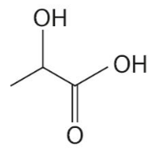  Donnée : M = 90,0 g.mol⁻¹

1. Établir la formule semi-développée de l’acide lactique et entourer les groupes caractéristiques. Préciser à quelle famille appartient cette molécule.

2. Écrire l’équation de la réaction entre l’acide lactique et l’eau. (on pourra noter AH la formule de l’acide lactique)

3. En supposant que la réaction est totale, déterminer le pH attendu.

4. Justifier que la réaction n’est pas totale.

Exercice 3 : Un acide pour se protéger  Les fourmis utilisent l’acide formique pour se défendre : elles projettent cet acide dans les morsures faites avec leurs mandibules et la réaction chimique avec l’eau des tissus occasionne des brûlures.  1. Compléter la formule ci-contre pour obtenir le schéma de Lewis. | 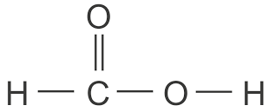
2. Rappeler la définition d’un acide selon la théorie de Brönsted.

3. Pourquoi l’acide formique est-il un acide selon la théorie de Brönsted ?
Indiquer sur le schéma la liaison polarisée qui peut être associée à ce caractère acide ?

Un « remède de grand-mère » conseille de faire une compresse à base de bicarbonate de soude pour soulager les piqûres d’insectes. Le bicarbonate de soude soulagera efficacement les piqûres irritantes et/ou urticantes. Mélangez 3 cuillères à soupe de bicarbonate et 1 cuillère à soupe d’eau puis recouvrez une compresse de cette pâte avant de l'appliquer sur votre peau.
Les compresses obtenues contiennent les ions hydrogénocarbonate HCO₃⁻ (aq) (voir les données).

4. a. Que peut-on dire des ions hydronécocarbonate ?
4. b. Écrire l’équation de la réaction entre l’acide formique et les ions hydrogénocarbonate, en notant H-COOH l’acide formique.
Données : couples acide/base ;
CORRECTION
Exercice 1 : Identifier les couples acide-base qui interviennent dans les équations suivantes :
1.

2.

Exercice 2 : Étude d’un détartrant  Des détartrants à base d’acide lactique permettent de décomposer le tartre qui se déposent sur les résistances chauffantes.  La formule brute de l’acide lactique est C₃H₆O₃, et sa formule topologique est donnée ci-contre.  Au cours de la préparation d’une solution détartrante, on dissout une masse m = 54,1 g d’acide lactique pour 1,0 L de solution. Après agitation, le pH de la solution mesuré est 1,9. | Donnée : M = 90,0 g.mol⁻¹

1. Établir la formule semi-développée de l’acide lactique et entourer les groupes caractéristiques. Préciser à quelle famille appartient cette molécule.  Appartient à la famille des alcools et des acides carboxyliques  2. Écrire l’équation de la réaction entre l’acide lactique et l’eau. (on pourra noter AH la formule de l’acide lactique) | 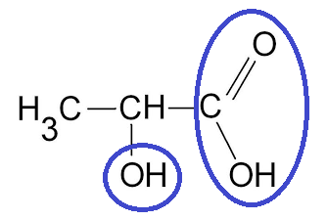
couple avec l’acide lactique:
couple avec l’eau qui doit jouer le rôle de base :

3. En supposant que la réaction est totale, déterminer le pH attendu.
En supposant la réaction totale, il doit se former autant d’ions oxonium qu’il y a de réactif limitant au départ car les coefficients stœchiométriques sont tous égaux à 1.
H₂O est en excès donc l’acide lactique est le réactif limitant.

application numérique :

application numérique :

remarque : on peut supprimer le calcul intermédiaire

4. Justifier que la réaction n’est pas totale.
Le pH obtenu est supérieur au pH attendu, ce qui signifie que [H₃O⁺] est plus petit, il se forme moins d’ions oxonium : la réaction n’est pas totale

Exercice 3 : Un acide pour se protéger  Les fourmis utilisent l’acide formique pour se défendre : elles projettent cet acide dans les morsures faites avec leurs mandibules et la réaction chimique avec l’eau des tissus occasionne des brûlures.  1. Compléter la formule ci-contre pour obtenir le schéma de Lewis. | 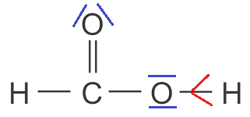

2. Rappeler la définition d’un acide selon la théorie de Brönsted.
Espèce chimique qui peut libérer un ion H+.
3. Pourquoi l’acide formique est-il un acide selon la théorie de Brönsted ?
L’acide possède une liaison polarisée entre un atome H et un atome plus électronégatif , il s’agit du H lié à l’atome O
Indiquer sur le schéma la liaison polarisée qui peut être associée à ce caractère acide ?

Un « remède de grand-mère » conseille de faire une compresse à base de bicarbonate de soude pour soulager les piqûres d’insectes. Le bicarbonate de soude soulagera efficacement les piqûres irritantes et/ou urticantes. Mélangez 3 cuillères à soupe de bicarbonate et 1 cuillère à soupe d’eau puis recouvrez une compresse de cette pâte avant de l'appliquer sur votre peau.
Les compresses obtenues contiennent les ions hydrogénocarbonate HCO₃⁻ (aq) (voir les données).

4. a. Que peut-on dire des ions hydronécocarbonate ? Espèce amphotère (appartient à deux couples, il est à la fois acide dans un et base dans l’autre)
4. b. Écrire l’équation de la réaction entre l’acide formique et les ions hydrogénocarbonate, en notant H-COOH l’acide formique.
Données : couples acide/base ;

couple avec l’acide formique :
couple avec les ions hydrogénocarbonate :

